RESEARCH ARTICLE
基于多层感知机的多层介质薄膜光谱预测与辅助设计
MLP-Based Spectral Prediction and Data-Driven Design of Multilayer Dielectric Thin Films
姓名：_熊嘉玮_ 学号：2024270256

Personal parameters: N=56; target=700 nm; NumPy data/split seed=270256; design_seed=270257; PyTorch model/shuffle seed=270256.

Abstract
本研究针对四层薄膜光谱预测及候选筛选，采用正入射、无吸收传输矩阵法（TMM）生成 5,000 组结构及 41 点光谱，并按固定 4,000/500/500 划分训练 Linear 输出 MLP，作为光谱代理模型。以验证 MSE 选择模型：Linear 为 0.00016521，低于 Sigmoid 变体的 0.00025317；测试全谱 RMSE 为 0.011375。对同一 Linear 模型的 10,000 个随机候选逐一进行 TMM 复核，有限池内 R(700 nm) 最小值为 0.00020416604（候选 3405），最大值为 0.65699974（候选 2256）。MLP 与全池 TMM 排名存在差异，候选性能以 TMM 为准；结果不代表连续设计空间全局最优。小样本训练中两组达到 2,500 轮上限。
Keywords: optical thin films; transfer matrix method; multilayer perceptron; surrogate model; candidate screening; physical verification

1. Introduction
多层薄膜光谱由材料、层序、厚度和波长决定，TMM提供前向计算基准 [1,2]；传统数值优化及机器学习逆向设计已有相关研究 [3–8]。本文评估TMM合成数据上的MLP光谱代理，并比较其对固定随机候选池的排序与全池TMM复核结果；不主张连续设计空间全局最优。

2. Materials and Methods

2.1 Optical model and transfer matrix method
研究对象为正入射、无吸收的 Air/H/L/H/L/Glass 膜堆栈；n0=1.00、nH=2.30、nL=1.45、ns=1.52，四层膜厚各为 40–180 nm。学号 2024270256 对应 N=56，由 λtarget=450+10×(N mod 31) 得 700 nm，与仓库配置一致。种子 API 的实际使用见数据与模型小节。
第j层在波长λ下的相位厚度为
δ_j=(2π n_jd_j)/(λ),
其特征矩阵为 [1,2]
M_j=[ cosδ_j & isinδ_j/n_j; i n_jsinδ_j & cosδ_j ].
总矩阵按光从入射侧到基底侧的顺序相乘，记为M=M_1M_2M_3M_4=[A&B; C&D]。振幅反射系数及功率反射率按实现中的公式计算 [1,2]：
r=(n_0A+n_0n_sB-C-n_sD)/(n_0A+n_0n_sB+C+n_sD), R(λ)=|r|^2.
该 TMM 实现在tmm.py中。以上计算限定于仓库实现的正入射、实数折射率情形；色散、吸收、斜入射、偏振分辨或制造误差不在本研究范围内。

2.2 Dataset generation and fixed split

数据集含 5,000 组四层膜厚（每层 40–180 nm）及 400–800 nm、步长 10 nm 的 41 点 TMM 光谱；固定划分为 4,000/500/500。数据生成与 split 使用 np.random.default_rng(270256)，候选生成使用 np.random.default_rng(270257)；训练使用 torch.manual_seed(270256) 和同 seed 的 torch.Generator。代码未调用 random.seed 或 np.random.seed。数据源：data/thinfilm_dataset.npz；配置：src/ai4s_thinfilm/config.py、dataset.py。

2.3 MLP surrogate model and model selection
MLP 将四个缩放后的膜厚作为输入，经由 128、128 和 64 个 ReLU 隐藏单元，输出 41 个波长点的反射率预测。输入膜厚按(d-40)/140映射到[0,1]；目标反射率使用数据集中的浮点反射率值。优化器为 Adam，学习率为 0.001，损失函数为 MSE，批大小为 128；4,000 样本的 Linear/Sigmoid 变体比较设置为最多 2,500 轮、早停耐心 100。线性主模型权重为mlp_train_4000.pt，对应指标见mlp_metrics.json。训练选择按 validation MSE；测试指标在 checkpoint 选择后计算，作为 held-out 诊断。指标和损失记录均在反射率数值尺度上。
模型选择只使用 4,000 样本训练配置下的验证集 MSE。线性输出模型验证 MSE 为 0.0001652088104；Sigmoid 对照为 0.0002531729115，线性模型的验证 MSE 低约 34.74%。测试集指标仅作为留出诊断，不用于模型选择。比较记录见model_variant_comparison.json。

2.4 Training-size experiment

训练规模实验使用固定 train split 的嵌套前缀（500/1,000/2,000/4,000），validation/test split 不变；500 与 2,000 样本组达到 2,500 轮上限。来源：outputs_convergence_linear/mlp_metrics.json。

2.5 MLP-assisted candidate screening and TMM verification
候选膜厚由仓库保存的线性筛选文件outputs_convergence_linear/design_screening_predictions.npz提供，共 10,000 组，设计随机种子为 270257。本文没有重新生成候选，也没有使用根目录outputs/中另一套 Sigmoid 候选筛选结果。先按线性 MLP 的 700 nm 预测值分别形成最小化和最大化反射率的 MLP Top 10；随后对同一批 10,000 个候选逐一计算 41 点 TMM 光谱，并依 TMM 的R(700 nm)对全部候选排序。MLP 排名用于描述代理筛选，最终候选排名和反射率则来自全池 TMM 结果。
全池审计是在有限随机候选集上的穷举复核，并非对连续膜厚空间进行优化。因此，本文中“最低”“最高”或“最佳”均指这 10,000 个候选中的极值。
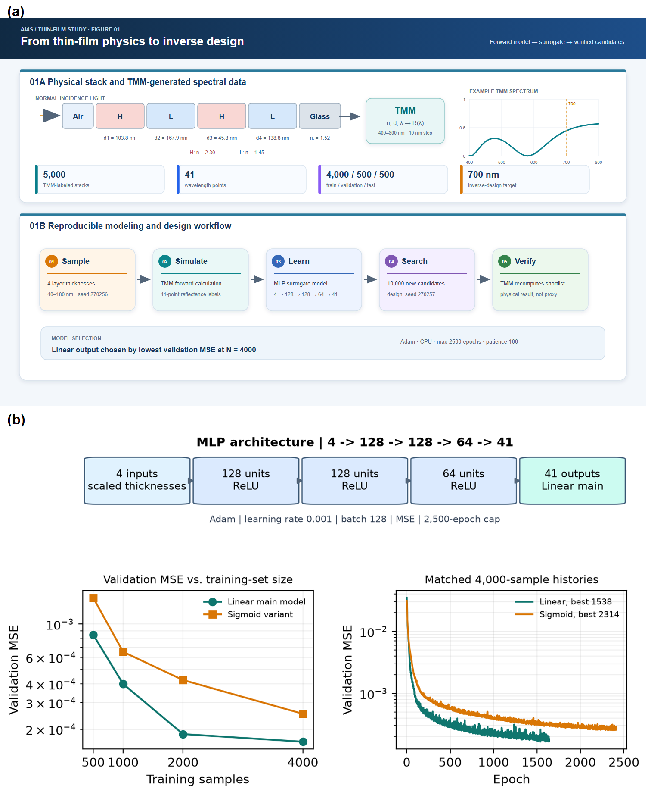
Figure 1. (a) Thin-film stack and TMM data-generation workflow; (b) MLP architecture and Linear/Sigmoid model comparison.

3. Results

3.1 Model selection and held-out spectral prediction
4,000 样本线性模型在第 1,538 轮取得最佳验证 MSE，共训练 1,638 轮后停止。测试集全光谱 MSE 为 0.0001293907，RMSE 为 0.0113750，MAE 为 0.00829062，R^2为 0.996053。对应 Sigmoid 模型在第 2,314 轮取得最佳验证 MSE，测试 RMSE 为 0.0153590。根据预先采用的验证 MSE 选择规则，本文将线性输出模型作为主模型；测试指标仅描述其留出表现。

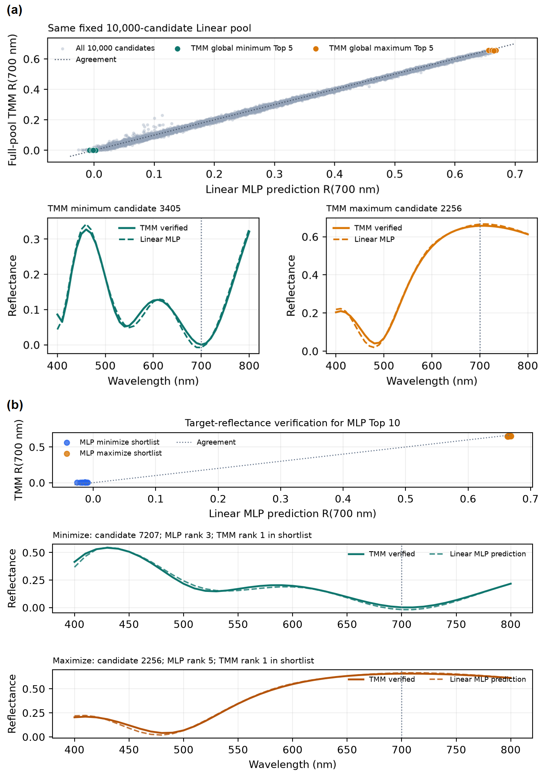
Figure 2. (a) Full-pool Linear predictions and TMM verification; (b) MLP Top-10 shortlist and TMM-verified spectra. Table 1 reports shortlist-local Top-5 designs, not full-pool ranks.
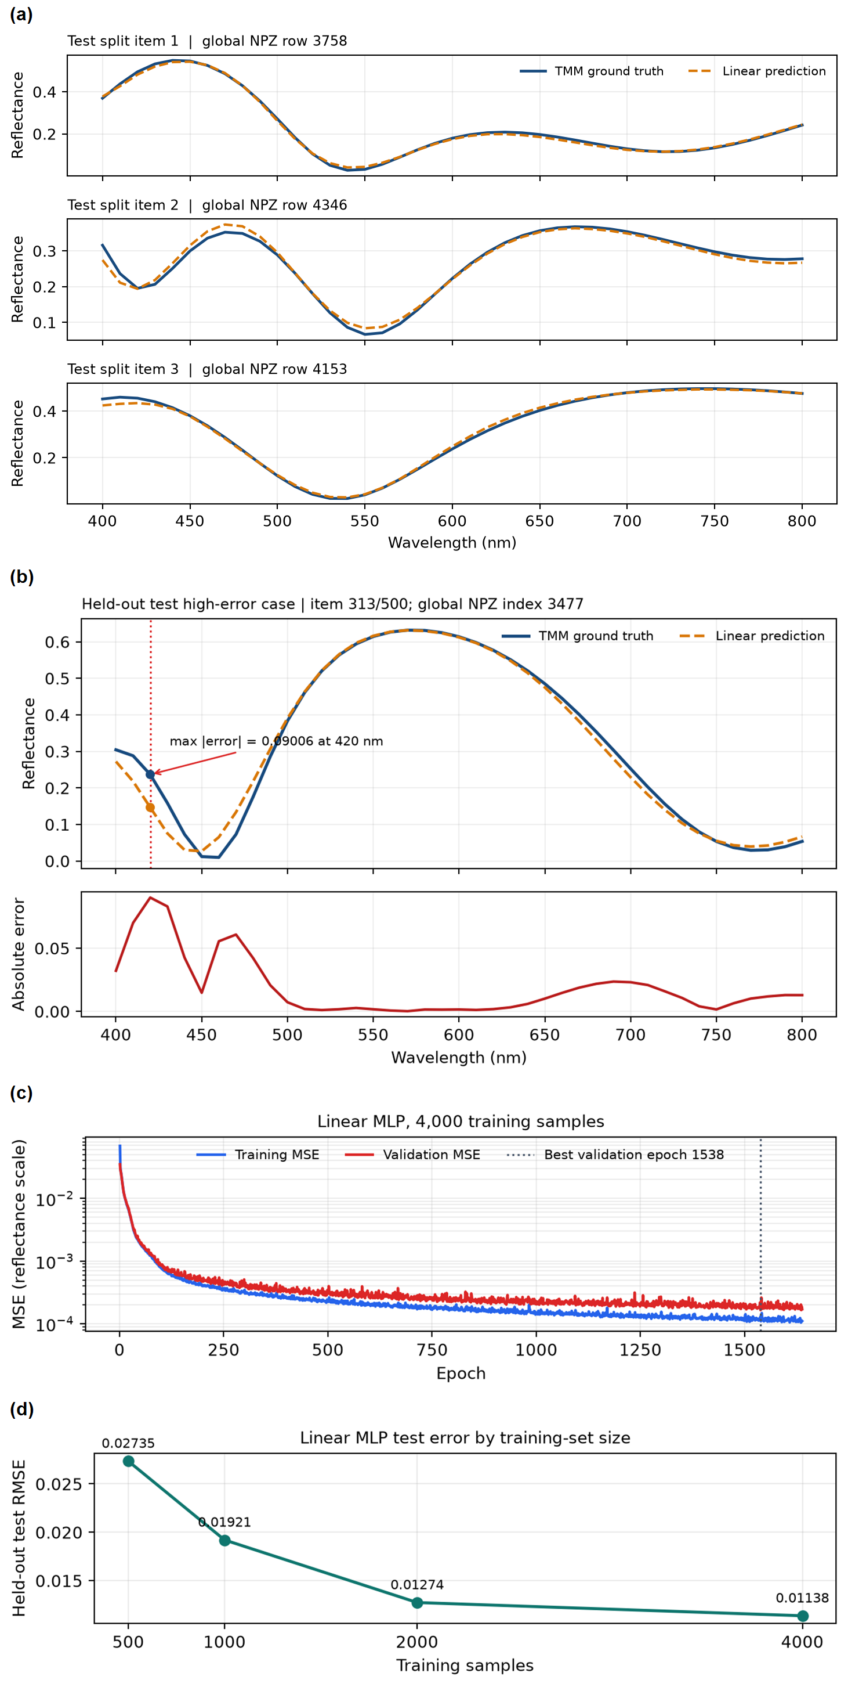
Figure 3. (a) First three fixed-test spectra (global rows 3758, 4346, 4153); (b) maximum-RMSE held-out case (sample 313, row 3477); (c) Linear 4,000 training/validation MSE; (d) held-out RMSE versus training size. Failure case selected by descending 41-point RMSE, not candidate screening. Sources: paper/heldout_test_case_row_3477_spectra.csv; outputs_convergence_linear/loss_history_train_4000.csv and mlp_metrics.json; checkpoint models_convergence_linear/mlp_train_4000.pt.

3.2 Effect of training-set size
表 1 汇总 2,500 轮预算下的线性输出模型。训练规模增加时，记录到的验证 MSE 与测试 RMSE 均呈下降趋势，但 500 和 2,000 样本组达到轮数上限，不能据此断言各规模均已充分收敛。

数据来源为outputs_convergence_linear/mlp_metrics.json及相应loss_history_train_*.csv。本表不包含单独的最多 250 轮 Sigmoid 消融；该实验结果文件不在当前仓库中，配置不同，不可合并解释。另有 2,500 轮预算下的 Sigmoid 模型变体比较：4000 样本结果见outputs_convergence_sigmoid/mlp_metrics.json；Figure 1 的小样本 Sigmoid 验证曲线点来自models_convergence_sigmoid/checkpoint，而非 Linear 主结果。图示源文件见figure_manifest.json。

3.3 Candidate screening and physical verification
Figure 2 compares full-pool Linear screening with TMM verification; Figure 3 groups held-out predictions and training diagnostics.
线性 MLP 在候选池 700 nm 处的预测值范围为 -0.0262941 至 0.6682479，其中 10,000 个候选中有 41 个（0.41%）落在[0,1]之外。负预测值不具物理意义，因此候选结构的物理反射率采用 TMM 复核值，而非 MLP 输出。预测范围及越界计数来自linear design screening report。

全池 TMM Top 5 与线性 MLP Top 10 的重合数在最小化方向为 0/5，在最大化方向为 3/5（候选 2256、4011、7220）。这说明 MLP 初筛排名和全体候选 TMM 排名不能互换。审计报告、全量光谱与逐候选排序分别见linear_global_tmm_audit_report.json、linear_candidate_full_tmm.npz和linear_candidate_tmm_ranked.csv。

Table 1. Top five TMM-verified candidates within each Linear-MLP Top-10 shortlist. Rank is within the shortlist, not the full pool. Source: outputs_convergence_linear/design_top10_{min,max}.csv and design_top10_tmm_spectra.npz.
Direction | Top-10 shortlist rank | ID | Four-layer thickness (nm) | TMM R(700 nm)
Minimize | 1 | 7207 | (162.5, 44.8, 134.5, 57.8) | 0.001913
Minimize | 2 | 2898 | (161.3, 55.9, 126.9, 66.7) | 0.002115
Minimize | 3 | 531 | (159.4, 62.6, 128.4, 53.3) | 0.002221
Minimize | 4 | 3612 | (163.8, 47.1, 129.5, 105.0) | 0.003081
Minimize | 5 | 5085 | (164.0, 40.4, 122.2, 108.5) | 0.003327
Maximize | 1 | 2256 | (72.4, 129.6, 75.5, 117.7) | 0.657000
Maximize | 2 | 4011 | (71.5, 120.7, 81.0, 115.2) | 0.656284
Maximize | 3 | 7220 | (73.0, 113.8, 78.0, 138.8) | 0.654467
Maximize | 4 | 39 | (69.4, 133.4, 73.8, 109.5) | 0.654322
Maximize | 5 | 5660 | (79.6, 116.3, 73.3, 151.0) | 0.654308

Table 1 reports TMM values for the proxy-selected shortlist; ranks are shortlist-local, not full-pool ranks.

3.4 Representative high-error held-out test case
失败案例为固定 held-out test 集按 41 点全谱 RMSE 降序选出的最大值：测试集第 313 个样本（test_indices[312]），数据集零起始全局行 3477；Linear 4000 checkpoint 的 RMSE=0.0295357、MAE=0.0186762。420 nm 处 TMM=0.2366349、预测=0.1465764，绝对误差=0.0900585。该样本来自 test split，不是候选池筛选。
课程和仓库均未定义数值失败阈值，因此本文称其为代表性高误差案例，不定义为阈值型失败。逐波长数据见 paper/heldout_test_case_row_3477_spectra.csv；来源为 data/thinfilm_dataset.npz、Linear 4000 checkpoint 及模型实现。

4. Discussion
训练规模增加时观测到验证误差和测试 RMSE 下降；但 500 与 2,000 样本组达到 2,500 轮预算上限，趋势不代表充分收敛。
按验证 MSE 选择，4,000 样本 Linear 优于 Sigmoid 变体；线性输出可产生越界预测，故代理值只用于排序，候选物理反射率以 TMM 复核为准。

本候选池内，最小化的 MLP Top 10 与全池 TMM Top 5 无候选重合；最大化时重合 3/5。仅复核代理短名单可能遗漏池内更优候选，故结论限定于该候选池和模型设置。

4.1 Limitations
局限性：结果来自固定折射率、无吸收、正入射的合成数据，不含材料色散、实验误差或制造偏差；仅考察一个固定划分和有限训练预算。独立的 250-epoch Sigmoid 消融没有可核对的结果文件，未并入本文。

5. Conclusions
本文以 TMM 合成数据训练并按验证 MSE 选择 Linear MLP；4,000 样本配置的 held-out RMSE 为 0.011375。增加训练样本时观测误差下降，但两组达到轮数上限。对 10,000 个候选全池 TMM 复核后，MLP 与 TMM 排名存在差异；池内 R(700 nm) 极值为 0.00020416604 和 0.65699974。结果仅适用于给定物理假设与随机候选池。

Data and Code Availability

The source data and fixed split are in data/thinfilm_dataset.npz; model definitions and TMM implementation are in src/ai4s_thinfilm/model.py and src/ai4s_thinfilm/tmm.py. Main Linear metrics and histories are in outputs_convergence_linear/mlp_metrics.json and loss_history_train_500,1000,2000,4000.csv; the main checkpoint is models_convergence_linear/mlp_train_4000.pt. Candidate screening is in outputs_convergence_linear/design_screening_predictions.npz; full-pool TMM ranking and report are in outputs_convergence_linear/global_tmm_audit/linear_candidate_tmm_ranked.csv and linear_global_tmm_audit_report.json. Held-out example values are in paper/heldout_test_case_row_3477_spectra.csv. Repository: https://github.com/xiong1971511-maker/ai4s-thinfilm-project. The source code, data, cited results, manuscript, and PDF are included in this repository.

References
1. MacLeod, H. A. Thin-Film Optical Filters, 4th ed. Boca Raton, FL: CRC Press, 2010. doi:10.1201/9781420073034.
2. Byrnes, S. J. “Multilayer optical calculations.” arXiv, arXiv:1603.02720 (2016). doi:10.48550/arXiv.1603.02720.
3. Tikhonravov, A. V., Trubetskov, M. K., & DeBell, G. W. “Application of the needle optimization technique to the design of optical coatings.” Applied Optics, 35(28), 5493–5508 (1996). doi:10.1364/AO.35.005493.
4. Schubert, M. F., Mont, F. W., Chhajed, S., Poxson, D. J., Kim, J. K., & Schubert, E. F. “Design of multilayer antireflection coatings made from co-sputtered and low-refractive-index materials by genetic algorithm.” Optics Express, 16(8), 5290–5298 (2008). doi:10.1364/OE.16.005290.
5. Liu, Z., Zhu, D., Raju, L., & Cai, W. “Tackling photonic inverse design with machine learning.” Advanced Science, 8(5), 2002923 (2021). doi:10.1002/advs.202002923.
6. Unni, R., Yao, K., Han, X., Zhou, M., & Zheng, Y. “A mixture-density-based tandem optimization network for on-demand inverse design of thin-film high reflectors.” Nanophotonics, 10(16), 4057–4065 (2021). doi:10.1515/nanoph-2021-0392.
7. Ma, T., Tobah, M., Wang, H., & Guo, L. J. “Benchmarking deep learning-based models on nanophotonic inverse design problems.” Opto-Electronic Science, 1(1), 210012 (2022). doi:10.29026/oes.2022.210012.
8. Ma, T., Ma, M., & Guo, L. J. “Optical multilayer thin film structure inverse design: From optimization to deep learning.” iScience, 28(4), 112222 (2025). doi:10.1016/j.isci.2025.112222.

